**Dr inż. Adam Mroziński**

**Co nam uzmysłowiły upały w Polsce?**

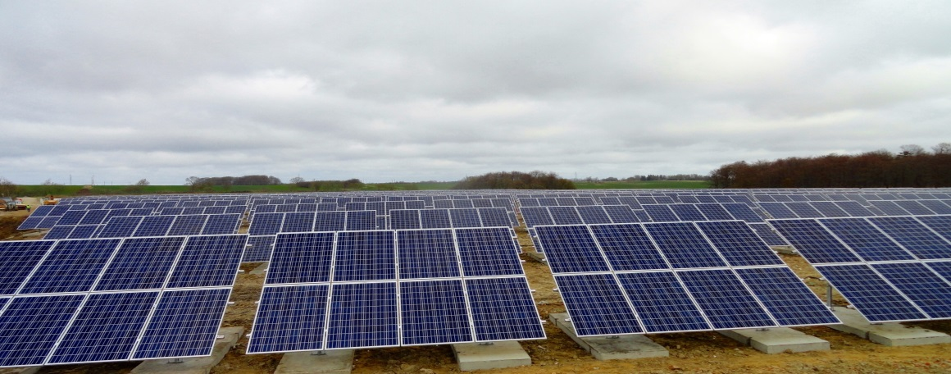

Foto: *Farma fotowoltaiczna o mocy do 1 MW w Ustroniu Morskim zlokalizowana na zutylizowanym wysypisku śmieci*

Ostatnie upały pokazały Polakom (i mamy nadzieję rządzącym) jak niski jest poziom bezpieczeństwa energetycznego w Polsce. Z czego bierze się sytuacja kryzysowa w Polsce podczas upałów? Polskie elektrownie chłodzone są najczęściej wodą z rzek i jezior. Temperatury powyżej 30 stopni przez dłuższy czas sprawiają, że poziom wód w Polsce jest na bardzo niskim poziomie, a do tego woda jest za ciepła, by efektywnie chłodzić nią węglowe (nawet te tzw. z zamkniętym obiegiem wody) bloki energetyczne. Dodatkowo podczas upałów Polacy włączają klimatyzację. Pobór energii i zapotrzebowanie na moc w systemie elektroenergetycznym sięga wtedy wysokich poziomów. Nie ma co się oszukiwać. Nic nie dadzą nam w takiej sytuacji nowe bloki energetyczne. W elektrowni Kozienice powstanie niedługo nowy i nowoczesny blok węglowy o mocy ponad 1000 MW, ale gdyby dziś był gotowy, to pewnie podczas upałów pracowałby z ograniczoną mocą. Inaczej woda zrzucana z powrotem do Wisły stałaby się "zupą rybną". Poniżej przedstawiono ile zużywają (potrzebują) poszczególne technologie wytwarzające energię elektryczną.



Rys. Typy elektrowni i konieczna ilość wody podczas wytwarzania jednej megawatogodziny energii elektrycznej

Specjaliści od zmian klimatu twierdza, że intensywnie zachodzi w Polsce tzw. stepowienie. Jest to wynikiem wieloletniego braku gospodarki wodnej. Potrzebne są zbiorniki retencyjne, którym sprzeciwiają się ekolodzy. A przecież z innej bajki: rozwój np. małej energetyki wodnej to właśnie też rozwój mikroretencji wody w Polsce. Więcej wody zatrzymywalibyśmy na mikroobszarach (np. na Śląsku) - już teraz z takim poziomem wody jak w krajach afrykańskich. Niestety nawet mała hydroenergetyka w Polsce też nie ma "dobrej prasy" wśród ekologów jak i polityków.

Powyższa analiza zwraca uwagę jak ważna jest dywersyfikacja w systemie energetycznym każdego kraju. Logika podpowiada konieczność szukania awaryjnych źródeł energii, mniej zależnych od wody. Awaryjne wyłączenia i ograniczenia dla przemysłu przynoszą duże straty dla gospodarki. Wypowiedzi rządzących (w tym Pani premier), że przecież siłownie wiatrowe w Polsce podczas upałów niewiele wyprodukowały świadczą, albo o złej woli, albo o totalnej niewiedzy. W Polsce brakuje od wielu lat jasnej wizji rozwoju dywersyfikacji energii - szczególnie w zakresie OZE. Niemcy, którzy są światowym liderem w wykorzystaniu energii słoneczniej, nie mieli takich problemów jak my. Niemieckie elektrownie wiatrowe podczas upałów też niewiele wyprodukowały, ale niemieckie elektrownie fotowoltaiczne w ciągu największych upałów wyprodukowały rekordowe ilości energii elektrycznej. 10-tego sierpnia, kiedy w Polsce brakowało w systemie ok. 2,5 GW mocy, niemieckie elektrownie fotowoltaiczne dostarczały w godzinach południowych ok. 20 GW. Bezpieczeństwu energetycznemu nie służy tylko fotowoltaika. Popularne w Niemczech pompy ciepła, dzięki możliwości chłodzenia pasywnego są do 5 razy bardziej efektywne niż klimatyzatory stosowane w Polsce. Zatem można - tylko trzeba chcieć...

Energetyka oparta tylko na paliwach konwencjonalnych nie podoła rosnącemu zapotrzebowaniu na energię elektryczną. Fotowoltaika jest na razie droga i wymaga subsydiów, lecz obserwujemy duży spadek cen PV. Moc paneli PV w Niemczech zbliża się już do 40 tys. MW. W Polsce plany rozwoju fotowltaiki są dużo mniejsze. Szacuje się, że dzięki przyjętej z wieloletnim opóźnieniem ustawie o OZE do 2020 r. będziemy mieli około 800 MW. Według wyliczeń rządu ma kosztować to 500 mln zł rocznie w subsydiach. Czy to dużo?... Trzeba policzyć i oszacować zyski z tego, że lokalnie zużywana energia z PV na przykład odciąży sieci przesyłowe. Te instalacje będą budowane przez polskich instalatorów. Będą też docelowo wytwarzane w polskich firmach. Warto sobie teraz przypomnieć ile rząd wyda pieniędzy na ratowanie Kompanii Węglowej? Mówi się, że będzie to w ciągu kilku lat ostatecznie kwota około 3 mld złotych! Uratujemy dzięki temu 50 tyś. miejsc pracy górników. Ale tyle samo przecież etatów prawdopodobnie bez problemu wytworzy branża OZE...

Może jednak warto nieco bardziej, ale też bez przesady, zwiększyć subsydia prosumenckie w fotowoltaice? Akurat tyle, aby nie doszło do bańki inwestycyjnej i nie za mało, aby fotowltaika nie była tylko dla nielicznych? Rząd - ten, czy następny, będzie musiał do tego pytania się odnieść...